Кожа человека.

Кожа - это наша естественная, данная природой одежда. Кожа никогда не доставляет нам неприятностей (как одежда). Она всегда новенькая и всегда впору! А всё потому, что она постоянно рождается вновь. Рассмотри кожу у себя на руке.

- Как вы думаете, какая бывает кожа? (мягкая, гладкая, эластичная, шершавая, бархатистая, чистая, грязная, белая, чёрная….)

- Как ты думаешь, почему кожа бывает разного цвета? (Кожа содержит красящее вещество, называемое меланином. Чем больше в коже меланина, тем она темнее. Меланин защищает кожу от солнечного ультрафиолетового излучения. Вот почему, в жарких странах кожа у людей темнее.

- Как ты думаешь, что угрожает коже?
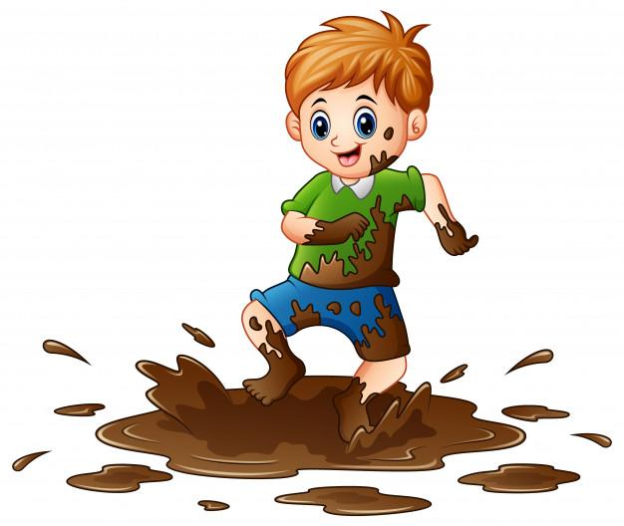
Прежде всего загрязнение. Пыль, соединяясь с потом и сальными выделениями, закупоривает протоки желез — поры. Вследствие этого нарушается потоотделение и теплоотдача, а значит, кожа теряет способность защищать организм от перегревания и переохлаждения. К тому же грязная кожа - любимое место обитания микробов. Чаще всего грязь скапливается на руках, ногах, лице, в складках кожи, под ногтями. Почему догадаться несложно.

Физкультминутка.

Массаж рук.

Раз, два, три, четыре, пять вышли пальцы погулять

Этот пальчик самый сильный самый толстый и большой.

Этот пальчик для того, чтоб показывать его.

Этот пальчик самый длинный и стоит он в середине.

Этот пальчик безымянный он избалованный самый,

А мизинчик, хоть и мал. очень ловок и удал!

Кожа-«броня» организма, Наружный её слой (эпидермис) состоит из клеток, которые отмирают и слущиваются каждый день. Эпидермис защищает человека от ветра, дождя, укусов насекомых, как барьер стоит на пути различных ядовитых веществ и бактерий. Благодаря слою пигментных клеток, расположенных в нём, кожа темнеет на солнце и не пропускает излишних ультро -фиолетовых лучей в ткани организма. Второй слой кожи - собственно кожа (дерма). Она состоит из так называемой соединительной ткани, в которой находятся нервные окончания, потовые и сальные железы, кровеносные сосуды, а также волосяные мешочки. Выделяемый сальными железами жир непрерывно смазывает кожу, делает её мягче, эластичнее и вместе с тем прочнее. Ещё глубже лежит третий слой - жировой, который смягчает удары и другие механические воздействия.
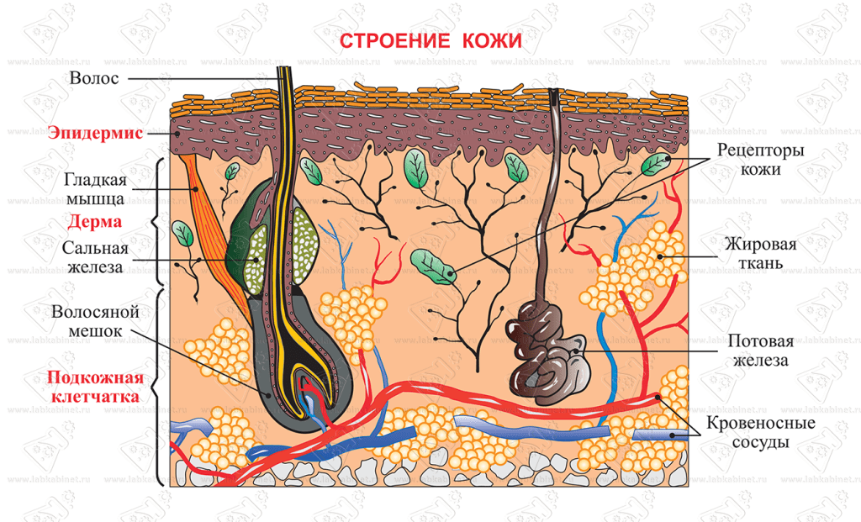
Важнейшая обязанность кожи- поддержание температуры тела на постоянном уровне. Наконец, есть у кожи ещё одна обязанность - сигнализировать о возникновении внутри организма нарушениях и болезнях. Кожа покрывается пятнами.


За чистотой кожи необходимо следить постоянно. Не реже раза в неделю всё тело следует- основательно мыть горячей водой с мылом. Руки надо мыть несколько раз в день, особенно придя с улицы, перед туалетом и после него, перед едой. Ноги перед сном тоже необходимо мыть тёплой водой с мылом. А если они сильно потеют, лучше чаще мыть их прохладной водой.

Угрожают коже и различные болезни. Источником большинства инфекций кожи являются больные люди, предметы, которыми они пользовались, или зараженные животные. Поэтому надо соблюдать определённые правила предосторожности и гигиены.

Памятка.

Не контактировать с больными людьми.

-Не пользоваться общими или чужими туалетными принадлежностями: полотенцем, мочалкой, тазом для мытья ног, ножницами и расчёской.

-Не надевать чужие носки, обувь, одежду, головные уборы.

-Не приносить в дом без предварительной проверки у ветеринара бездомных кошек и собак.

